Татьяна Королёва
Привет
Я о любви своей не стану говорить
В себе я тайну лишь храню
И в тишине не стану слёзы по тебе я лить
Нет не обмолвлюсь и слезы́ не уроню
И не признаюсь что не сплю почти совсем
Зачем теперь слова
Я лишь спросить тебя хочу: зачем?...
Мне шепчет о тебе трава...
ведь я молчу ни говорю ни слова
Из за ветвей вдруг свет
Зачем? Луна мне про тебя напомнит снова...
Коснешься плеч моих
И скажешь тихо шепотом:
привет!
Я счастлива от слов твоих
И это главный мой секрет
Источник: https://ryfma.com/p/nkTe27d8AyE8m7uzy/privet

Александр Савостьянов
Памяти отца
Который день
Осенние дожди
Клюют асфальт,
Не ведая покоя.
– Тебе письмо! –
И ёкнуло в груди:
Подписано
Знакомою рукою.
«…Держись. Я жду.
До встречи, сын, пока…»
Просты слова,
Нет слов ещё дороже!
И у тебя
Так радость велика,
Когда письмо моё
Получишь тоже.
Пленяет дней
Неумолимый бег! –
Стареешь ты,
Взрослею я незримо…
Ты ждёшь меня,
А я спешу к тебе.
Отец и сын –
Сама нерасторжимость!
Я до сих пор
Тебе обязан всем!
Я до сих пор
Во всём тебе обязан…
Дожди идут,
Как в тропиках совсем,
И узел туч
Покуда не развязан.
…Вокзала лик
Огнями озарён.
В лицо дохнула
Вспыльчивая вьюга.
Один лишь шаг,
Чтоб выйти на перрон
И заключить в объятия
Друг друга…
Источник: https://ryfma.com/p/QyG9yu6RDiobZycx2/pamyati-otca

Ееловый субмарин
Между двумя
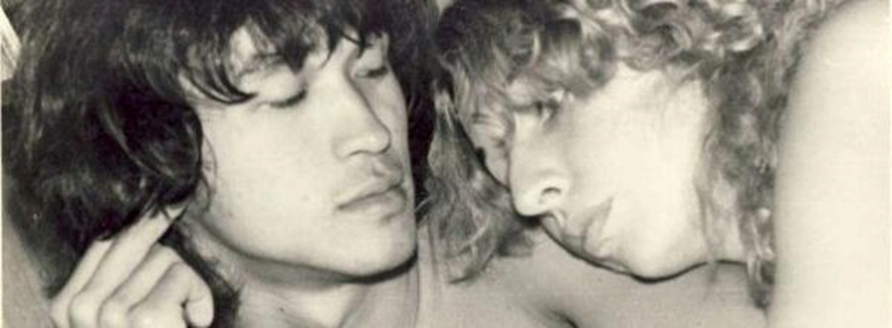
Померанецем минут,
Горечью полуденной тени,
Ты приедешь утонуть,
В омуте глаз моих томных.
За спасеньем придя,
Ты разберёшь мое жито.*
Сладкой истомой скорбя,
Просветлённая ликом.
Жница моя,вьюговей----
Сжаты губы и пальцы.
Только меня не жалей,
Сердце желает разжаться.
Что так,сурово молчишь?
Брось меня мерить собою.
Давай,давай,
Верить в любовь,что может
Жить между нами.
Как верит Эов** в вечную силу цунами.
Без залога и клятв,объяснимое чудо.
Веришь в меня ?
То и я верить буду.
Доверяя тебе,избытки мои и пустоты,
Я понимаю,что нет в мире лучше работы,
Чем сминая твой стан,
Следовать зову природы.
Нет гарантии и сил ждать результата,
Среди сожженных Афин,
Не найти Герострата.***
И потому,насладись негой
Истомы и страсти;
Случайно,случается жизнь,
С отблеском счастья.
Не давлей,не ломай духа и воли,
Вьюга моя,вьюговей,
Мать всех ироний.****
--------------------------------------------------------------
*
Жи́то — производное злаково - мучное изделие, а также — в ряде русских наречий (и других славянских языках) — культура зерна. Название происходит от *žito — «жизнь»
**бог ветра
*** здесь сделанное не воротишь
**** Ирония --- тонкая насмешка
Источник: https://ryfma.com/p/WcBWfhpCtf6tmWPBQ/mezhdu-dvumya

Игорь Турбин
Главы
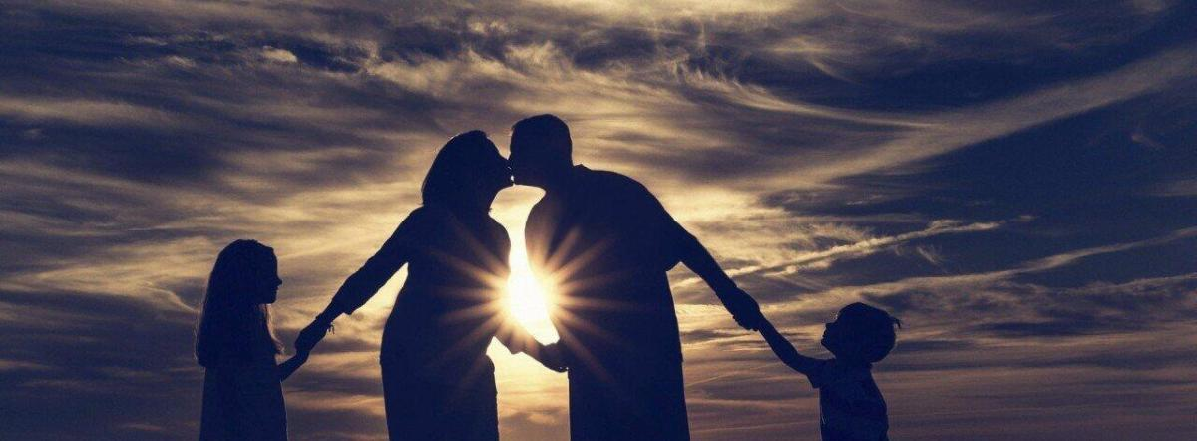
Я сегодня до зари встану,
В золотое убегу поле,
Залатаю на душе раны,
Все печали свои, все боли.
Упаду в луговые травы,
"Утону" в изумрудном небе,
Пролистну своей жизни главы...
Если юность вернулась мне бы, -
Я бы спел с вольным ветром песню
И летал в облаках, как сокол!..
В новом мире мне стало тесно,
Грустно стало и одиноко...
Ну, а в том... В том - живая мама,
Жив отец... И, казалось, долго
Нам идти за мечтою прямо,
А до счастья не так уж много...
Я сегодня до зари встану,
В золотое убегу поле,
Залатаю на душе раны,
Все печали свои, все боли.
Июль 2021г.
Источник: https://ryfma.com/p/y8HxgR5dZfktoxwZh/glavy

Ефимов Пётр Вадимович
Возвращение блудного сына
Возвращение блудного сына
Пётр Вадимович Ефимов
Ну, здравствуй, сын!
Я ждал тебя так долго,
Ты не звонил домой и не писал.
Меня снедала горькая тревога,
Я ни на миг тебя не забывал!
Я помню всё и не дано забыть мне,
Твой первый шаг и лепет первых слов.
Как в киноленте каждое событье,
Прокручивает память мне назло.
Мы не всегда друг друга понимали,
Скопилось много тягостных обид.
Прожить нельзя на свете без печали,
Как часто сердце плачет и болит.
Вернулся ты и смотришь виновато,
Ты очень трудный путь прошёл один.
Как на картине Рембрандта, когда - то,
Я обниму тебя. Ну, здравствуй, сын!
Источник: https://ryfma.com/p/yLhEmmQn9PEY9XfiQ/vozvrashenie-bludnogo-syna

Надия Медведовская
Заблокированные сообщения
1.
Твои сообщения в памяти - крепким гвоздём,
Слова забываются только, они ни о чём.
Забыто тепло и касанье встревоженных рук,
Уже не взволнует знакомого голоса звук.
Ни шёпот в ночи, ни холодный осенний рассвет,
Не встретят в душевной остуде горячий привет.
Ты там, не со мною, и если бы даже был здесь -
Отринем былое, как гиблого призрака весть.
Что нам принесёт наступающий завтрашний день?
Врата моей памяти снова снесло набекрень...
2.
Не рыдай за крепким чаем,
Отвори в ночи окно.
Что казалось летним раем,
Стало снов моих кино.
И капустница смешная
Не догонит самолёт.
Но грозу легко, играя,
Под окном переживёт.
3.
Время настраивать белое радио
На позабытую песен волну.
Музыке танговой в зеркале рады мы,
Мглистые айсберги тянут ко дну.
Выпить сухого - не надо нам повода,
Пусть тяготеет привычка, как груз.
Выпьем вина - словно мёртвого проводы
Хлынут волною в бессмысленный шлюз.
Нет, не осталось следов на материи,
Чтоб теорему любви разрешить.
Только теперь в неизбежность поверю я, -
Больше не надо спешить.
31.08.2023
Источник: https://ryfma.com/p/HccdpwTWKihpkASBE/zablokirovannye-soobsheniya

Сны на двоих
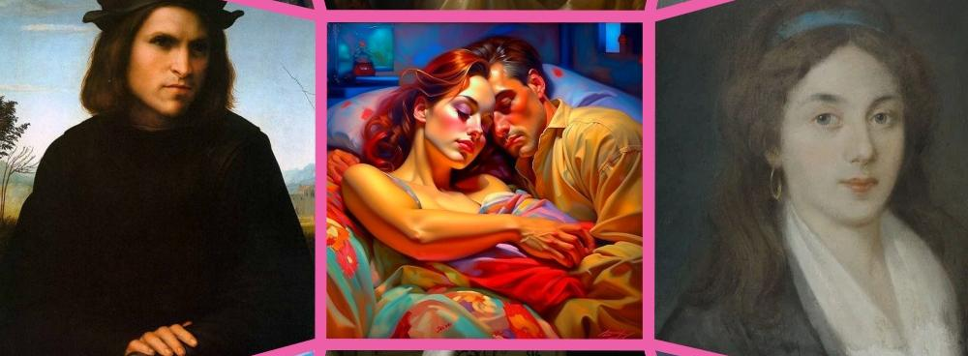
Сколько раз непогожею ночью в объятьях моих
Засыпала любимая, слушая ливень и стих.
©Рабиндранат Тагор, "Одиночество"
Сколько раз засыпали мы вместе под звуки дождя,
Голова к голове, укрываясь одним одеялом.
И душа, в путешествия снов налегке уходя,
По тебе, мой любимый, в объятьях твоих тосковала.
В сновидениях каждого были вдвоём мы всегда,
Проживали века, воплощаясь в живые портреты.
Пролетали моря, небеса, чудеса, города,
На лету выбирая судьбы игровые сюжеты.
Я была Леонорой, Изольдой, Психеей твоей,
Ты - мой рыцарь Тристан, Дон Кихот, бог Амур в изголовье.
Уходили в безмолвную даль караваны ночей,
В сериалах цветных растворяясь счастливой любовью.
Сколько раз просыпалась тревожно в объятьях твоих,
Мне казалось: от счастья вот-вот неизбежно умру я.
Сберегу для грядущего райские сны на двоих,
Под звучанье струны твоей лёгкие строки рифмуя.
11.09.2023
Источник: https://ryfma.com/p/GMiqi6tRP5CyPvhXa/sny-na-dvoikh

Вячеслав Колесов
Привет
С ветром лечу по алее, роняя цветы,
Встреча должна состояться, но где же она?
Вновь я рифмую, в надежде на встречу, стихи,
И торчу под окном твоим до утра.
Знаю, что любишь весны солнечный свет,
Снова ищу в толпе знакомой черты,
Для тебя я нарвал в лесу первоцвет,
Может тогда растают в Антарктике льды.
Ради янтарного счастья в любимых глазах,
Нежной улыбки твоих розовых губ,
Встречу нельзя уже отменить в небесах,
Место и время назначено, ставки растут.
Звëзды сошлись в желании нас обвенчать,
В небе заря набирает нежности цвет,
Я готов от счастья петь и кричать,
Только при встрече осталось бросить: "Привет."
Источник: https://ryfma.com/p/C59znzJwE5L9Xdnuh/privet

Дарья Медведева
Нашей встречи часы
Однажды на краю земли магнолия расцвет
Тогда с края земли мне ветер тебя принесёт
Я буду лишь тихо ждать нашей встречи часы
Я буду любви желать и верить в свои мечты.
Малиновый закат на небе разлился рекой
Там где-то в моих мечтах я рядом сижу с тобой
А после в полуночной мгле укрывшись тонким льяным
Ты думаешь обо мне собирая звёзды в кувшин.
Мы между добром и злом,
Так легли наши пути
Но мы все миры пройдём
Что бы друг друга найти.
Даже седые моря,
Все последние рубежи
Не заберут тебя у меня
Я верю , ты сможешь дойти.
Источник: https://ryfma.com/p/LnYgHaKKrCvAGhsH9/nashei-vstrechi-chasy

Канивец Ирина
Люблю
Все мысли только о тебе.
Душа болит, но не сдается.
Ночами предаюсь мольбе.
Она звездой тебя коснётся.
Хочу судьбою твоей быть,
Чтобы всегда и чтобы верно.
Любовь хочу тебе дарить,
Благотворить тебя безмерно.
Хочу тонуть в твоих глазах
И таять в жажде поцелуя.
Купаться в солнечных лучах,
Тебя навеки заколдуя.
Источник: https://ryfma.com/p/RRiJAAXZMF9u7EFma/lyublyu

Душа
Почему так ноет в груди,
Почему душа моя стонет?
Я хотела быть впереди,
Поняла, что уже не стоит.
Поняла, что пути уже нет,
Что бороться уже не надо.
Был когда-то яркий свет,
А теперь лишь одна прохлада.
Что года уже не вернуть,
Ничего не смогу исправить,
Что стал короче мой путь
От тоски никто не избавит.
Что наверно надо терпеть
Пока силы есть и мысли,
Что мечты сумели стереть
И печали вокруг нависли.
Что вокруг одна пустота,
Зачем к чему -то стремиться?
Убежала уже красота
И с этим пора мириться.
Источник: https://ryfma.com/p/6vCi3KngoKr449un7/dusha

Сергей Шешуков
ЛЮБИМОЙ
Пустынные улицы,
Снегом покрытые.
Бетонные стены,
Дождями избитые.
Листки на деревьях,
Как флаги на реях.
Ночь, тишина
Мне снова навеят.
Мгновенье безумства
И глупого счастья.
Чувств ураган
И радость в ненастье.
Тёплые губы и синие очи.
Запах "КИНЗО",
Длинные ночи.
Нежность, любовь,
Страсть и желание.
Нервов клубок
И обожание.
Все это Настенька.
Всё это Настя.
Мгновенья безумства
И глупого счастья.
Источник: https://ryfma.com/p/aj22wBo53zq9qYp3K/lyubimoi

Sergey Ageev
Ты разбужена была ветром
Ты разбужена была ветром,
Он тебя целовал в губы.
Зайчик солнечный своим светом,
Заплутал в волосах твоих, глупый.
Для тебя птицы утром пели,
И в цветке шмель жужжал мохнатый.
Для тебя ручейки звенели
И цветов полевых ароматы!
В чашке чай остывает чёрный,
Ты задумчиво сидишь рядом.
И в ногах твоих кот учёный
Ищет взгляд твой своим взглядом.
Сергей Агеев
Источник: https://ryfma.com/p/bi22g5JoAFdhZ8xMz/ty-razbuzhena-byla-vetrom

Марина Малахова
ТЕТ-А-ТЕТ
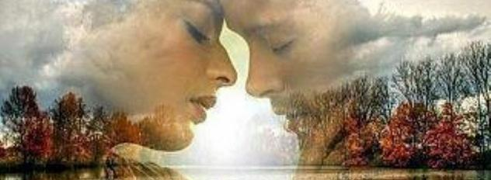
Счастье к нам незаметно подкралось,
Пригласив пару душ одиноких
В мир загадок, нехоженых троп,
Растворилось в нас самую малость,
Проросло в наших чувствах глубоких
И в сердцах разожгло свой фокстрот.
Две души – две вселенных – сольются,
Словно два неразгаданных мира,
Полных разных загадок и тайн.
Скажем: «Вот оно – счастье на блюдце,
Отраженье духовного пира –
Наконец-то мы вместе офлайн».
Мы во всём принимаем друг друга,
Ничего никогда не скрывая,
Оставаясь самими собой.
То, что вместе мы – наша заслуга,
И обыденность жизни взрывая,
Мы готовы поспорить с судьбой…
Нашим душам тепло и уютно,
Навсегда отогретым любовью
И познавшим, в чём счастья секрет.
Мы меняемся лишь обоюдно,
Обладая душевным здоровьем
И сливаясь в ОДНО тет-а-тет…
23.05.23.
Написано по цитате:
„Eсли ты любишь человека таким, какой он есть, то ты любишь его. Eсли ты пытаешься его кардинально менять, то ты любишь себя. Вот и всё.“
(Августин Аврелий)
Источник: https://ryfma.com/p/o5MhTC88yAey3oJo3/tet-a-tet

Владимир Клещёв
14 января
Один, четыре. Месяц января.
На небе ангел заблудился в звездах.
Мечты, реальность - всё слилось в одно
И эти губы, эта дрожь на коже.
И поцелуи, ласки, и слова,
И мысли спутались от действий аморальных,
На небе ночь и где то там луна,
И ангел путь средь звезд всё выбирает...
И тишина... И ровное дыханье...
И упоенье мыслью, что это всё ж не сон.
Большая пропасть стала мелкой ямой,
Перешагнули, и теперь с тобой...
А я любил тебя всегда и плакал,
Любил, и даже без надежды жил,
Всё это время я с ума сходил, не веря,
Что вы расстанетесь когда-нибудь всё ж с ним.
Вы были вместе. Было это страшно.
Вы обнимались, он тебя любил.
Вы ссорились, но как то не серьёзно
И вот теперь разбиты все мечты!
И вот теперь мечты уже реальность!
И не за чем себе мне лгать,
Я говорю, не капли не скрывая,
Что я люблю, и это навсегда!
Мы будем вместе. Верю сильно в это.
Я что смогу, то сделаю, поверь.
Счастливой будешь, всё у нас отлично
И недостаток чужд. И нет проблем.
И я любим! Тобой любим принцесса!
Ребенок нежный, вырастишь ведь ты.
Но знаю я, что нежность не исчезнет
И буду я всегда тобой любим...
Источник: https://ryfma.com/p/nsZ3TjH5bTRYD2on3/14-yanvarya

Ольга Кузнецова
Белое перо
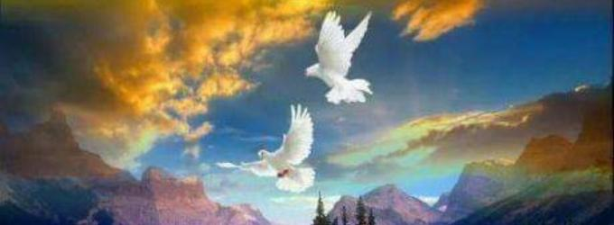
Голубь голубке говорил:
-Летим со мной, я всё решил!
В лесу у нас будет гнездо,
В нем будет сухо и тепло,
Есть рядом дом и конура,
Я буду воровать у пса
Или хозяйский чистить двор,
Поверь, я лучший в мире вор!
Нам будет вместе хорошо,
Не пожалеешь ни за что!
А как появятся птенцы,
Мы ж сизые - лучшие отцы,
Я подниму и всех вскормлю
Хоть два десятка, все смогу!
Голубка снежная его
Смотрела вяло на него,
Встряхнувши белой головой,
Сказала, мол, лети домой
Ей не с крыла с таким водиться,
Она ведь редкостная птица
И просит больше не мешать
Ей эксклюзивных выбирать,
Хоть для него она бесценна,
Свою она все ж знает цену
И она очень высока,
У белоснежного пера,
И вот нашелся ей фанат
И тоже редкий экспонат,
Когда-то удивлявший мир,
Возглавил франт их птичий пир
И предложил ей парой стать,
Чтоб вместе среди птиц блистать,
На свадьбе птичья трескотня
К себе внимания привлекла,
А ястреб долго не решал,
Голубку белую догнал,
От приключившейся беды
Открыли гости свои рты,
Внезапно сизый налетел -
Отбить любимую успел,
Так хищника расстроил он,
Что тот, опешив, скрылся вон,
Жених дрожа сидел в кустах
В печали о своих крылах,
Вихры в пере давно не в моде,
Как появиться при народе?
Голубки сердце било грудь,
Так страшно было просто жуть,
Никак не думала она
Что так полюбит сизаря,
-Летим кричит она ему!
Готова к нашему гнезду!
А сизый ей сказал в ответ,
- Я передумал, так что нет.
Ты слишком Ярка для меня,
Не пара ты для сизаря,
Я неприметную сыщу,
Чтоб не бояться за семью,
А ты для белого пера
Ищи надежнее края.
Источник: https://ryfma.com/p/WYYWjZbyWZkKRS2Ec/beloe-pero

Максим Лунин
Не думал, не гадал, не верил
https://youtu.be/3Z-uVFVmmyw

Посвящается Анне Михайловне Луниной
Не думал, не гадал, не верил,
Расставил точки и развёл мосты,
Не ожидал, что в запертые двери,
Вдруг постучишься и ворвёшься ты.
Ты в них вошла и позвала с собою,
В тот дивный край на островке души,
И кто же знал, что назову любовью,
В тот вечер ту, за кем я поспешил.
Крича ей вслед, бежал и спотыкался,
Я звал её, просил и умолял,
Остановиться и со мной остаться,
Ведь ты пришла, а я так долго ждал.
И в тишине безмолвной и чуть робкой,
Зелёных глаз блеснул неяркий свет,
И появился сразу, но не чётко,
Прекрасный и невинный силуэт.
Я обомлел, застыл. И не словечка
Не мог сказать. Молчал. Был робок я.
Все мысли пролетали скоротечно
Как мотыльки в сиянии огня.
О! Этот шарм! Безумное влечение,
Кудрявый локон. Царственная стать,
И сердцу стало ясно на мгновение,
Что душу за неё готов отдать.
Я в ней нашёл, что потерял когда-то:
Спокойствие и часть своей души,
Не думал и не верил, что однажды,
Вернётся то, чем я не дорожил.
Источник: https://ryfma.com/p/XcDBD9a6Ar7Hedrci/ne-dumal-ne-gadal-ne-veril
Любовь
Любовь – жестокая игра
И не всегда она права,
Несёт в себе частенько ложь,
Сначала и не разберешь.
Любовь – оружие судьбы,
Найдет мишень – твоей души,
Стрельнет в неё и попадет,
Она тебя везде найдет.
Любовь – неведомая боль,
Не помогает алкоголь,
Другим её не ощутить
Они не смогут так любить.
Любовь у каждого своя
Она сжигает без огня,
И греет душу без тепла
Уничтожая нас дотла.
Любовь – простое слово, но
Сокрыто в нём добро и зло,
Великий и умнейший люд
Воспел его на общий суд.
Любовь историю хранит,
Величие, коварство бдит,
Милее ласковее нет
Она спасет наш белый свет!
Источник: https://ryfma.com/p/gTkrtLk5gz7Z7pmYE/lyubov

Мне бы снова влюбиться в тебя
Супруге…
Мне бы снова влюбиться в тебя,
Позабыть все проблемы и ссоры,
Как при первом знакомстве шутя,
Ни о чём завести разговоры.
Также робко тебя приобнять
Да впервой испытать эти чувства,
Быть с тобой, в тоже время не знать,
На какие пойдём мы безумства.
Мы бы за руки взялись с тобой
И сбежали б в далёкие дали
И назвали б всё это игрой,
Прочность чувств, проверяя, едва ли.
Мы бы снова прошли этот путь
Повторили бы те же ошибки,
Ведь мы поняли истины суть,
Пробудившей любовь из улыбки.
Мне бы снова прожить этот день,
Когда жизнь даровала нам встречу,
Расцветала и пахла сирень
Той весной, ты идёшь мне навстречу.
Мне б как раньше добиться тебя,
Губ твоих в первый раз прикоснуться
И признаться о чувствах, любя,
Встретив взгляд твой, в ответ улыбнуться.
Источник: https://ryfma.com/p/dA6cjAaXkHqzatcm3/mne-by-snova-vlyubitsya-v-tebya

Иван Засс
Отец
Я сын и внук,
И правнук тоже,
Надежды мне не занимать,
В то, что смогу я путь продолжить,
Новую жизнь в сей мир призвать.
Казалось мне, жизнь для себя,
Ушла так быстро, сладкий сон,
Теперь ответственность, отвага,
Отец - учитель, воин он.
Глава семьи, пример детей,
Равняться хочется, расти,
На свете нет таких людей,
Кто не хотел бы с ним пойти.
Он рассудителен, находчив,
В трудный момент сказал бы всем:
"Дружочек, ты не неразборчив.
Ты видишь мир другим совсем!"
И вспомнив каждую минуту,
Как он прощался уходя,
Ты снова чувствуешь разлуку,
Хотя уж заросла земля.
Со стороны, отец уходит,
Работа главная. А зря,
Он вновь когда-нибудь вернется,
Тогда уж дедом буду я.
Ведь так порядок наш устроен,
Отец - глава, опора, страж,
Семья его оплот и воля,
И отдых для него мираж.
Он не устанет восхищаться,
Своей женой или детьми,
Не перестанет он сражаться,
Зная, что ждут его вдали.
Не опорочит свое имя,
И никогда он не предаст,
И тем, кто любит его сильно,
Он душу полностью отдаст.
Мой путь тернист, но цель дороже,
Взрастить счастливое дитя,
Оставить память добрым мужем,
Даря надежду уходя.
Источник: https://ryfma.com/p/zdEBXcDfWcbsYn2cF/otec

Александра Львова
Наши сердца услышат ангелы
Ты - сердце мое!
Ты - нежность моя!
Ты - глубина!
Так больно быть не вдвоем.
Но когда-нибудь мир услышит нас,
Это обязательно произойдет.
Ты увидел меня
Просто на одном фотоснимке.
А потом ты узнал кто я,
Ты познал мою душу в транскрипте.
И возможно это всего лишь мечта.
Но зачем тогда миру мы нужны? Если нет счастья каждого из нас, То любви зачем эти замки?
И замок он не золотой,
Тут нужен настоящий ключ.
Что позволит узнать настоящую суть,
А не просто так найти деньги в слитке.
Если люди узнают,
Что на свете бывает любовь,
Что она не стоит денег
И рождается во имя красивых снов.
Тогда наши сердца услышат ангелы,
Они прилетят и поддержат нас! Они будут к нам очень добры, Они помогут нам во спасении!
И тогда мир узнает,
Что есть любовь,
Что она настоящая!
И она подарит всем счастья вновь И улыбок детских ты узнаешь еще!
Источник: https://ryfma.com/p/oqBDyW4MAwy62fxFL/nashi-serdca-uslyshat-angely

Что такое любовь?
Что такое любовь?
Это тихо, светло и легко...
Это честно, свободно, взаимно!
Это чувства, которые вновь,
Вновь и вновь льются светом, теплом...
Укрывают тебя словно пледом,
Это маленький искренний рай,
Где не маются даже в май.
Два родных человека,
Два маленьких, но таких больших сердца,
Их нежное море только их,
Им так хорошо без всех остальных.
Им просто, как воздуха сделать глоток,
Для них каждый день совсем не рывок.
Любовь ведь не гонка, не состязание.
Любовь - это смех ребенка, это море внимания.
Вы спросите, зачем они вместе?
Ведь одному привычнее и не нужно лести.
Для них любовь - это не наказание.
Для них любовь - это дар принятия.
Любовь - это химия,
Но химия натуральная,
Без консервантов
И другой хиромантии.
Ингредиенты любви -
Это уважение,
Забота, добро
Ваших мечт отражение.
И знайте, что любовь не проходит.
Она не умеет вот так исчезать.
А если ж на сердце пустеет,
То любовью это нельзя называть.
Источник: https://ryfma.com/p/tjoNTDMKvpQnmdfjP/chto-takoe-lyubov

Anastasia Päiv
Приснись
Приснись мне во сне,
Прошу, приди просто так.
Пусть коротким ведением,
Вспоминай иногда,
Когда засыпаешь
Скажи невзначай.
Имя одно, что давно на устах,
Сердцу покоя всё не даёт.
Все мысли забиты,
Теряешь контроль,
Остаться всё хочешь
Ты рядом порой.
Но время бежит
Неуклонно вперёд,
И то что когда-то
Было любимо.
Становится просто
Не нужно, забыто.
Только во сне мы все расцветаем.
Как розы цветут по началу.
© Copyright: Анастасия Пяйв, 2023
Свидетельство о публикации №123121907242
Источник: https://ryfma.com/p/gkAPBy2ZtCbTcLiTJ/prisnis

Олег Голубев
В церкви
Все чаще в церковь захожу.
Все чаще там ее встречаю.
Не знаю: Богу ли служу,
Иль душу дьяволу вручаю?
Какие сердцем правят силы?
Ведь чувства зыбки, мысли шатки:
Крещусь на "Господи, помилуй!"
И на нее гляжу украдкой.
Она - серьезна и печальна -
Стоит у Иверской иконы,
И молится, кладет поклоны,
Как бы меня не замечая.
Самозабвенно, не рисуясь -
И нет меж нами даже дружбы.
А я пропал, я ей любуюсь,
Под «глас шестый» воскресной службы!
Но чувства зыбки, мысли шатки -
Вот и она, хоть ей неловко,
Посмотрит на меня украдкой,
И отведет глаза, плутовка.
А я - серьезен и печален,
Как бы ее не замечая,
Прокуренный, прожженный пьянством,
Стою пред образом Казанской.
Не знаю, Богу ли служу,
Иль душу дьяволу вручаю:
Но чаще в церковь захожу,
И чаще там ее встречаю.
Источник: https://ryfma.com/p/8doNnibmMiqtLWdQp/v-cerkvi

Арсений Коваленко
Анамнез любви
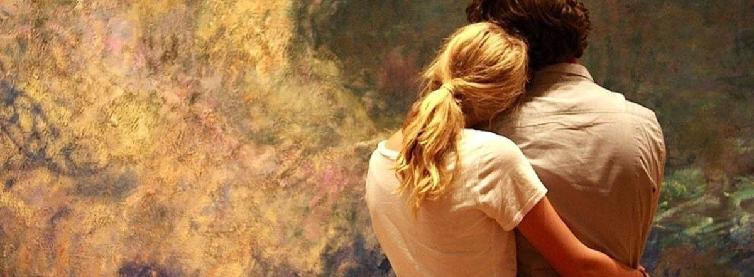
ЧАСТЬ 1
Это счастье небесное! Любишь ты маленьких детей, Лиза? я ужасно люблю. Знаешь - розовенький такой мальчик, грудь тебе сосёт, да у какого мужа сердце повернётся на жену, глядя, как она с его ребенком сидит!Да разве не всё тут счастье, когда они трое, муж, жена и ребенок, вместе?
Ф. М. Достоевский
Сперва я не обратил на неё мужского внимания - быть может, тогда я бы ни на кого не обратил, пребывая в остаточных фазах своеобразной слепоты. Но пелена имеет свойство развеиваться, а отрешённые люди - возвращаться сюда. Так, я вскоре присмотрелся к ней и понял: да, она мне нравится. Девушка с бесконечно расширенной сферой интимного, по выражению Ерофеева. Я сам - теоретический человек, никогда не увлечённый шумными дионисийскими вакханалиями; нехитрый анамнез хитрых внутренних патологий - но и то, в нём нередко песня вдохновлялась молчанием, а сила и слабость переплетались в мудрёный комок (синтез не отличишь от тезиса, Ид - от поставленного кверх тормашками Супер-Эго). Не знаю, что из этого тоже было в ней, а что я просто дорисовал по своему подобию. До этого уж подозревал, что всё, обуглилась с годами душа, захирели сердечные клапаны, и навсегда мне быть певцом яркой (дай бог, если яркой!), но пустой материи - в мире, где счастье дарует только обузданный дух. А тут я - заложник своей же социальной кольчуги, давнишний само-саботёр и маленький проповедник великого отступничества - при ней неожиданно цвёл, балагурил и наполнялся одним-единственным чувством - нежности - да до краёв, что предвещал: сейчас через уши потечёт. Что ж, именно так - внезапно - она стала моей новой священной добычей, заветным вздохом и слюной со вкусом клубники.
Я не раз фантазировал, как еду по вечерним живописным улицам, она - сидит рядышком, а из аудиосистемы доносится мелодичный бас, и от всего этого безумно, бесконечно и экстатично хочется жить. И сколько себя помню, так и было, что девочка, ещё не полученная до конца, покамест не лежащая в моих руках, уже воспринимается как достигнутая высота. В некий неуловимый миг трепет к тому, что можно ухватить, перетекает в наслаждение иллюзорного «уже»-обладания. Фантазии не дают видеть асфальт под ногами, наоборот, каждая песня становится о Ней, каждый глоток воды или перерыв на софе ты разделяешь с её призраком. Не один ты видишь эти балконы, купола и апрельский, впервые уверенный свет небесного шара - с нею, всё с нею, словно и не нужно её физического тела здесь, чтобы компания считалась состоявшейся. А меж тем, как бы не так! С какой вселенской усладой вплетал я её образ в грёзы половой истомы, но краше сказать иначе: этот образ затмевал их, ибо позиции и «резинки» - это суета человеческой натуры. Тут же либидо, из неосознанного, превращается в покрытое фимиамом любви, и из просто активного - в сладострастное, где каждый выдох - это бит-аккомпанемент признания, благоговения и обещания. Обещания желать, и алкать, и искушаться, и ценить, и с теплейшей заботой сжимать в руках, и зацеловывать.
Некоторое время я изучал её почву и сажал себя по семечку. Однажды решился позвать куда-либо. И глазами - словно длань протянул для танца. А она - уже своими, ясными, светлыми и до пушистого мягкими - в ответ протянула. Это было «оно», это был флажок, который когда-то казался либо концом полной победы, либо уж немыслимым экстремумом. А здесь - да с этого всё лишь начиналось. Стоял я в итоге у выхода из метро, ждал, дождался: не шла - а порхала вдоль ступенек феей чарующих снов. Разве имеет значение, в платье при богатом макияже или в будничных джинсах без особого марафета, - но она заслонила своей красотой и эти ступени, и стены перехода, и всех кругом, а мне крикнуть хотелось: «Да как смеет декорация сцены так не соответствовать главной героине?» Но вместо того раскрываю бутон улыбки, она - в ответ, ещё пышнее, да так я им ослеплён, что нутро моё всё клокочет от волнения. Но утешаю его: как бы ни шло дальше - всё равно бы у меня клокотало; так что будь смело и лови каждый перелист этих сливочных губ, звонкий девический смех и морской всплеск атласных локонов.
Первое свидание я тогда решил окончить тактично, не вторгаясь нахально в ту лицевую область пространства, близ которой имел бы величавую радость оказаться. Во второй раз мы пошли в кино. Да, очи мои были направлены в экран, но перси (с дребезжащим моторчиком! соловьём голосящим!) - навстречу этой персиковой деве, хрупкому сотворению Господа нашего, что одарил меня блаженством подносить ей короб кукурузы. (Какие всегда отцовские чувства, когда любовь твоя ест, - а ведь что прозаичнее бывает под небосводом?!) И вот вышли мы из тёмного зала, пошатываясь - не то от сидки, не то всё-таки от разлива внутренних рек, метаний голубого пожара. И очутились на тихом безлюдном пятаке среди тёплого благоухающего вечера. Стояли напротив, любовались безотрывно, кайфуя от того, что каждый в глазах второго увидел белый флаг и одновременно красную ковровую дорожку. Не сразу, но набрался храбрости - и поступательно приступил к стыковке «Союза» с «Аполлоном». Ещё чуть-чуть, крохотные сантиметры... (А и те - обмерь! Ни одной линейкой!) И вдруг - как секундная кома: ничего не знаю, кроме того, что две пары губ встретились - судьбоносно, метафизически громко! (Какая бомба Оппенгеймера была оглушительней?..) За рёбрами сжимается, все звуки - космическая музыка, и нет больше ничего, кроме этих медовых ощущений. Никто не смотрит, а даже если бы, - им нечего было б видеть: тел больше нет, это прижались два неуловимых духа, это Вселенная целует сама себя звёздным ветром и альфа-излучением. Такие поцелуи не кончаются (не может так быть!) - навсегда потом они где-то записаны, будь то воспоминания человеческого мозга или всё же божественный летописный видеоархив. И, имей я выбор, предпочёл бы сделать этот поцелуй границами всей моей жизни.
Новое приветствие стало непроизвольно лучезарным действом, - словно мы разлучались континентами на многие годы, - и волей-неволей сыпались тактильности, как бы нечаянные, однако чётче всего потребные. Сложился момент огромной интимности, и наши лица непроизвольно вновь оказались чрезвычайно рядом, всё так же содрогательно, как в тот раз; и ладони сами собой юркают вдоль прекрасного стана, и всё подсказывает, что время - деликатно снять её кофточку. Движения губ утекают ниже - к шее, ярёмной впадинке, хрустальному декольте, сверкающим плечикам. Дальше мы избавляемся от одежды ниже пояса, и вестимое телесное дело происходит словно в отрыве от наших воль. Погодя настаёт пора войти в королеву сегодняшнего вечера. Чувствую каждые полдюйма этой трепетной дороги и слышу углубляющийся, до дна лёгких уходящий всхлип моей миндальной, молочной, фруктовейшей пассии. Как пОшло было бы заявить, что начались «фрикции» (физические, лишённые нот и аккордов!) Нет-нет, началась трансформация потенциальной энергии сердец в кинетическую, сближение двух одиночеств, встреча ночи с лучами утра. Ускоряюсь в лоне моей бархатной красы, вкрадчиво слушая токкату выдохов и наблюдая убаюкивающие покачивания лодки её торса. В какой-то момент последние искры животной страсти угасают, растворяясь в океане невыразимой томности. Мы кутаемся друг в друга, греясь не от мороза, а от отсутствия этой любви, что мы отыскали днесь. Счёт времени давно потерян, если когда-либо было оно, время. Лишь сейчас - со жгучим нежеланием - замечаю, что на всём протяжении стояли вокруг нас стены, шкафы и комоды, что мы всё ещё в измерении не только для нас двоих, среди координат и процессов вне этой непогрешимой связи. Вжимаюсь лицом ей в плечо, только в нём видя атласное избавление от всех невзгод дерюжной жизни под солнцем. И я был только заблудшей сущностью среди теней, нашедшей себе маленький и притом необъятный клочок теплоты, приголубленный им, как никогда не знало человечество.
Мы вкусно целовались каждое утро, а вечерами и выходными много хаживали по пёстрым скверам и тихим проулкам Москвы, занимались лучшим в мире сексом, посещали празднества и выставки искусства, кормили друг друга лакомствами и всё так же застывали глаза в глаза с содроганием неиссякаемого чувства. Однажды, спустя годы, я - столь робкий в таких решениях! - без сомнений сделал ей предложение, получив утвердительный ответ. Впервые в жизни я был уверен, что смогу до конца дней оставаться с одним человеком, - если им будет моя восхитительная девушка, только что ставшая женой. Впоследствии аналогичная решимость переполняла меня при зачатии наших детей: мы готовы пройти что угодно, оставаясь счастливой парой. И много чего происходило, и всего не упомнишь, но одну сцену я вижу особо отчётливо сквозь годы: как жена с малышом в кулёчке предстаёт в магическом отсвете зари, улыбается мне навстречу, сердцем повёрнутая ко мне целиком и до самого фундамента наших общих дней, а я пускаю блескучую слезу от безмерного - больше всего меня и судьбы моей - осознания, что ни о чём, никогда, низачем не жалею.
ЧАСТЬ 2
Пообветрилась свадебная мимоза,
Все панельные драмы - как трафарет,
И улыбка - лишь ссадина ниже носа
На фотографии семьи, которой нет....
Впрочем, минутку... Запамятовал я многое, затёр в мозгу... Да ведь не так уж всё складно выходило. Да, любовь безумная была, с теплом и огнём семейного камина, - только ведь не круглосуточно же благоговеть: взрослые люди мы, работа, усталость, напряжение, а ведь ещё и надломы у каждого, в недрах скрытые. Так что сперва спорили, потом скандалили, потом с вещами на выход, потом - прощала и впускала обратно; а оно же людей таки расшатывает, на внутренние мозоли давит, - так что доверие всё падало. Потом, глядишь, и подарки не дарим, и секс раз в пришествие Христа, и оба гуляем в жизнь сами по себе. Она от холода очага стала поглядывать на других, я - на бутыль, и каждый, в общем, искал любимого обратно, но где угодно вне нашей спальни, словно меж двух подушек выросло сплошное стекло - глядимся каждый день, а не чуем, даже не слышим. Но оба думали: ну а как, просто привыкли, вот и нет уж вау-эффекта, да и откуда ему взяться, так что иначе и не бывает. А на сыне это тоже добром не отразилось: видит же, что старшие носят какой-то пахучий секрет за воротниками, только тарелки летят. Нам-то с ней не до малыша было на нерве, но ему, если подумать, это всё жгло тревогой: «Они что, не любят? Если им так просто не любить друг друга, то, может, и меня они не..? А если кто-то уйдёт окончательно? А меня куда? Ох, беда! Мирить их надо, проблему их решать! Но как я, ребятня, решу то, что не под силу двум взрослым? Ох, а если они это из-за меня? Где-то я нашкодил, у них от этого трудности, вот и трясёт нас... Плохой я, выходит? Виноват, подвёл, обесчестил себя? Ох, тёмная ночь...» Не диво, что в детстве был сладкий, просто паинька, и особенно добр, и уживчив, и учтив, но потом гормоны в гипокамп стукнули, и потерял он контроль над стыдом своим мрачным, подъезды знал лучше дома родного, сухой бульбулятор, соли, фингалы. Испоганили мы жизнь и ему, и друг другу. А как начиналось-то: искусства, шампанское, звёзды...
...Но погодите... Снова забыл всё, сны с явью перепутал... Не было детей у нас. Поженились, так немного поворковали, а затем зашёл вопрос. Я давно относился позитивно к мысли, что будет жить на земле моя кровиночка родная, отражение моё и любви моей, лучший итог существования моего, - но в тот момент боязно было. Несмотря на возраст, оба мы с ней были ещё дети внутренне; так и говорил - что пока рано, что мы не готовы. Впрочем, постепенно смягчился я к этому, подумал: да как только не бывает, идеальных условий ни у кого нет - но ведь не вымирает человечество, и как-нибудь справимся, и любить чадо будем крепко, и всё же создадим уютное место для ещё одного жителя планеты. Задумали, стали пробовать... Только вот не получалось, не раз и не два, и так аж несколько лет мучились. Выяснили, что у неё бесплодие; сопутствующих заболеваний не нашли, из чего врач сделал вывод, что всё на психологической почве. Да, у самой неё семейный бэкграунд был не райский - отложилась в темнейших глубинах установка, что утроба в добрый свет не выведет. Как стенали мы оба, узнав обо всём, как корёжило. Вечерами сидели в сигаретном облаке и обсуждали, что же думать. Любили - страшно, до невыразимости, и мир друг в друге обрели, и по чести сожительствовали, и в гости к друзьям ходили, и всегда вместе; но не хватало нам третьего, равнодействующей векторов наших судеб, наследника этого счастья человеческого. Она предлагала усыновление, но я понимал: будет в отношениях с ним что-то не то, разрыв, отдельность... Как неродного обнимать? Как за ручку в школу водить? Как учить уму-разуму? Ведь это как растить чужого, с улицы, гостем его принимать в своём доме. А уж когда он узнает, что не родной, то и сам себя гостем ощутит, сбежать захочет, развалится ячейка - и зря всё это было. Все эти доводы жена выслушала, вздохнула - поняла. Так, с щемящим горем, мы развелись. Завели новые семьи, где каждый уж получил, что хотел - или мог.
...Опять вру... Это у знакомых моих было, а в памяти смешалось... Не было у нас свадьбы. Долго мы встречались - несколько лет. Замечательно это проходило: каждую неделю - такие объятья, томные, крепкие, словно я с фронта к ней вернулся; и гулять потом вдоль летних аллей, осенних набережных, зимних оледенелых прудов; и чего-нибудь хрумкать вдвоём весь остаток дороги до моего дома; а там - ванну набрать, с пенкой, обоим лечь - и целовать, гладить, жадно скуривать тела друг друга; насытив голод любви, посапывать в общей постели, размягчившись, и нежиться, пока плавно не накроет куполом сна; а утром - приветственный поцелуй, неспешный завтрак, проводы до станции и обещания отписаться в мессенджере, как только доберёмся восвояси. Ох, сколько прекрасных недель (да сотни, не меньше!) мы провели. Уже и родня трепалась: ну-с, когда поженитесь, раз счастливы и так ладите? И девушка сама была бы, конечно, рада по-женски, и я ни на йоту не умалял своей - выбивающей пробки - любви; но разумы нам обоим говорили трезво: семья - не туда, не то... Оба мы без царя в голове ещё, о грядущем не думали толком, и потом заходили разговоры - куда, мол, несёт нас рок событий? И оба сознавали, что не вечно будем влюблены; пройдёт юность, всё сменится, и вряд ли тропы у нас совпадут, приоритеты, надежды - всё разное. Нет, мол, тут будущего, невзирая на вкусное настоящее. Когда ясно это осмыслили, то и отдалились постепенно, и в итоге перестали видеться.
...А, нет, так случилось с другой, не с ней... Тут и до отношений не дошло. Да, пригласил её на свидание - пересеклись, сходили и в парк, и в кафе; обсуждали всякие несусветные мелочи, и чирикать - под моим зонтом среди апрельского тёплого дождя - нам было действительно приятно. Не помедлила и вторая встреча: там уж я сводил её в скромный, но приличный ресторан, угостил, мы насладились хорошим вином и раскрылись друг другу ещё больше, словно уже протягивая светлые ладошки к свечке разгорающегося чувства. На третий раз и впрямь дело клонилось к интиму: вот мы у меня дома, уже - губы в губах, полураздетыми телами, и я, нацеловывая морошку сосков, предвещал было полную ласки ночь... Но что-то мелькнуло у неё в зрачках, точнее, словно выбросилось оттуда: и стыд, и злость на себя, и боль... Отстранила меня, отвернулась, рыдала. Я спросил, в чём же дело. Оказалось, у неё вообще-то был парень, любимый, но в последнее время у них расклеилось: стал игнорировать, грубить, подводить. Со мной она снова, им обделённая, почувствовала мужское внимание, - но не то что бы во мне так заинтересовалась, сколько ему это в пику поставила в своём сердце. Захотела со мной ему насолить, а себе доказать, что не даст обижать холодом. Но всё-таки осознала: не может так зло поступать, переборщила с отместкой, что его, однако, ценит; а значит, недоразумение вышло, самообман и странная, неловкая история. Поговорили мы, всё уяснили - и впредь о курьёзе постарались забыть.
...Стоп, да я, должно быть, это где-то вычитал и вновь всё спутал... Ей-богу, не было и секса. На свидание мы сходили лишь раз. Казалось бы, симпатичное место встречи, весна, погода, мы опрятно оделись, я много и удачно шутил, а она много и искренне смеялась... Но к концу прогулки я ощущал такую липкую затянутость каждой паузы и такую безыдейность дальнейших диалогов, словно и нет у нас, получается, точек соприкосновения; и - по интонациям и жестам - догадался, что она тоже всё это подумала.
...Ах, нет же! Мы не были на свидании! Я, едва набрав монет смелости из кошелька груди, позвал её со мной на водоём, сидеть на пирсе и пускать бумажные корабли. Она же сослалась на занятость, отложив встречу на когда-нибудь потом. Предлагал ещё раз - она прикрылась плохим самочувствием. А после этого я и в третий раз позвал её, и вот она уж созналась: не хочет со мной, не влеку я её / есть другой ухажёр / одиночка она / лесбиянка / ну, в общем, прости.
...О, вспомнил! На самом деле не позвал я её никуда. Не хватило духу. Ходил, обожал втихушку, схоронил молча у самой души, как потайную икону, мучил сам себя, даже стыдился за трусость, - но слишком боялся отказа, так что позволил ей просто утечь сквозь пальцы. Потому не верьте ни одному моему слову.
2022
Источник: https://ryfma.com/p/dybH6oYLfWQbsJ2Z2/anamnez-lyubvi

Игорь Крапивин
Любит не любит
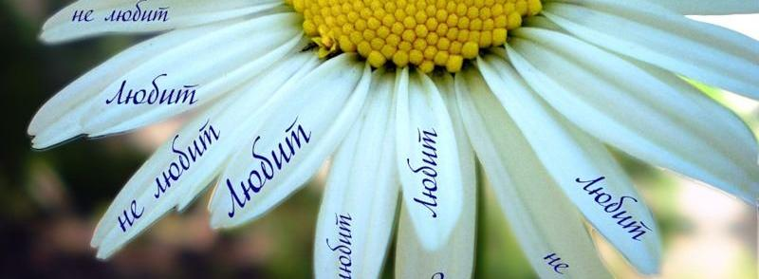
Ты меня не любишь, ты меня не ждёшь,
И стучит по лужам, вновь холодный дождь.
В сердце боль от раны, на душе огонь,
Жизнь приносит драмы, чувства не вернёшь.
Вновь любовь уходит, и на сердце боль,
Все опять проходит, сыграна вся роль.
Где то счастье ходит, отыскать бы путь,
Залечить все боли, и к груди прильнуть.
Припев:
Любит не любит, жизнь судьбою крутит
Вновь судьба разлюбит, или приголубит.
Сгубит и осудит, но счастье снова будет,
Может вновь погубит, купидон так шутит.
В прошлом снова драмы, одиночества судьба,
И по жизни травмы, это как борьба.
Лишь остались шрамы, и душа слаба,
Вера на надежду, спасает нас всегда.
Припев:
Источник: https://ryfma.com/p/onmucS2Ey32KMuSMo/lyubit-ne-lyubit

Добрые сердца
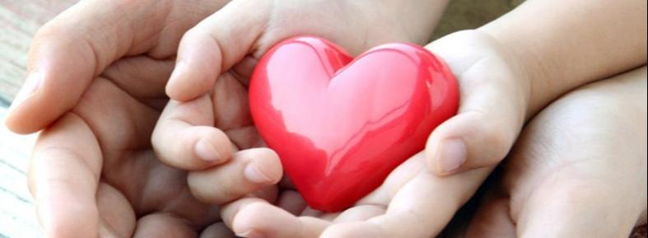
С напутствием добра, мы живы и всех любим,
И с верою в себя, ещё мы существуем.
Вся благодать сердец, нам помощь преподносит,
Ведь жизнь у нас одна, все сбудется в итоге.
Душа даёт нам срок, и мы опять в дороге,
И в лабиринте дней, как путники в берлоге.
Так ищем свою цель, но возраст на пороге,
И годы всех потерь, порой живём в тревоге.
Припев:
Добро в каждом сердце, лежит на душе,
И все что ты любишь, на вечно в тебе.
Твои слезы счастья, и горечь обид,
И чуткое сердце, в себе все хранит.
Мы существа земли, и сотворение бога,
Добро в себе неси, чиста твоя дорога.
И пусть порой беда, испытывает строго,
Но есть у нас сердца, идем по жизни гордо.
Припев:
Источник: https://ryfma.com/p/edeq6d282QXEvcFGh/dobrye-serdca

Алина
Воин пылаю
Воин пылаю огнём
от твоих рук.
Хочу обняться
с тобой и чтобы
не отпускал.
Воин чтобы прижал
и от твоих объятиях
растворится.
Воин хочу чтобы
мы пылали словно
в огне.
И сгорали словно
мотыльки.
Хочется чтобы мотыльки
летали над огнём
и пылали.
Воин хочу слиться
и стать едиными.
Воин хочу чтобы снял
всё. И прижал к груди
и обнимал.
И никуда не отпускал.
И слиться воедино.
Источник: https://ryfma.com/p/rTcS6jqZcXwKqYdnh/voin-pylayu

Воин хочу
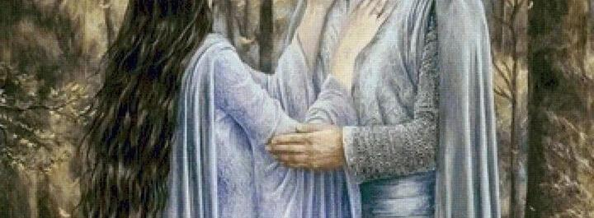
Воин хочу быть словно огонь.
Пылать и гореть
от твоих поцелуев.
Воин хочу чтобы
прижал к своему телу. А я растворилась от твоих объятиях.
Пылала словно
словно восковая
свеча. Воин хочу
чтобы принял такую какую есть.
Полюбил меня всю. Все недостатки стали
достоинством.
Я в страсти отдавалась тебе.
Я себя всю отдавала.
Сколько бы ты хотел.
Воин хочу с тобой лежать.
Ты бы целовал языком
мо; тело а я бы страстно
стонала и пылала словно свеча.
Источник: https://ryfma.com/p/BKne9QnDau2h5os2n/voin-khochu

Воин прижаться
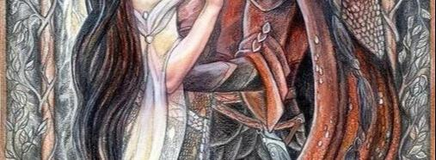
Воин прижаться к тебе.
К твоему телу слиться
И раствориться в
объятиях.
Пылать и гореть словно
в огне.
Воин растовориться в
твоих поцелуев.
И чтобы согрел объятиями
своими. Был страстный
и разжигал любовь словно
Огонь. А я пылала и горела.
Чтобы наши души и тела
слились в одно целое.
И были словно огонь и
пламя и никак не сгорали
От нежных объятиях и
поцелуев.
Чтобы прижались друг
другу. И вместе целовались
словно над пропастью.
Источник: https://ryfma.com/p/AXCgfYMYpGf47Lgvo/voin-prizhatsya

Artheni Erho
Родная душа
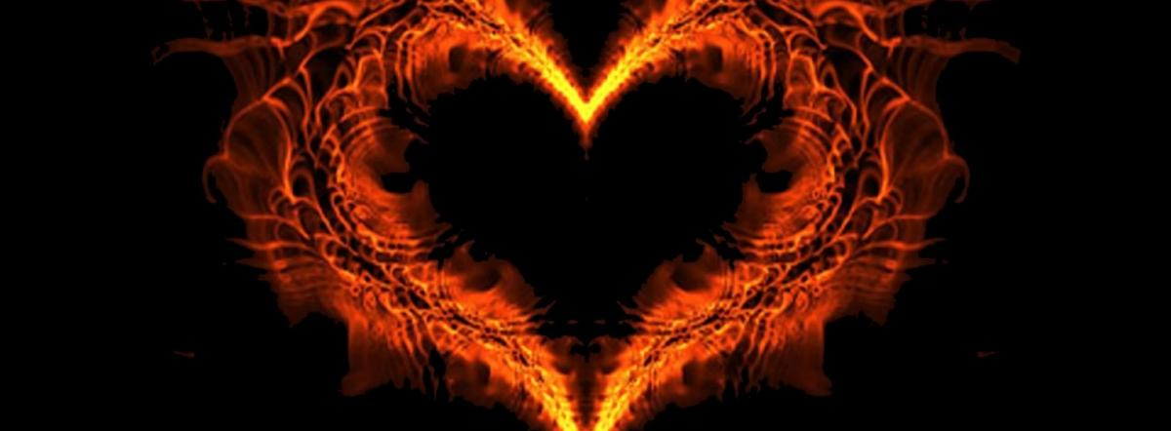
Свет привлекает всех. А ты попробуй найти того, кто полюбит твою Тьму. Твои недостатки, твои слабости. Ту личность, что остается, когда летят к чертям тысячи масок. Кто примет твоих демонов. Пугающее зрелище, правда...? Попробуй найти того, кто без страха поселится в твоем сердце. И будет как дома. В этой паутине лжи. В полном мраке. Будет видеть твои уловки, сможет нанести удар изнутри, но....... никогда не сделает этого. Оставшись навсегда под кожей, растекаясь по венам по всему телу, дрожа на твоих губах, подчиняя себе твое дыхание, - не сломает тебя. А научит жить, вкачивая в тебя безразмерно Любовь, не ожидая ничего взамен. Будет любить не за что-то. А вопреки всему. Станет твоей слабостью и твоей самой невероятной силой одновременно..
© Анжелика Хоффманн, 2015
Свет привлекает всех, а ты найти попробуй
Того, кто полюбил твой мрак, метанья, тьму,
Когда летят к чертям все маски и покровы –
Пути высот и бездн, открытые ему,
Кому твой сердца стук – родной, давно знакомый,
Кто мог бы нанести решающий удар…
Больнее, чем себе! – в твоей Душе он дома,
Своих ран исцелить не сможет никогда.
Оставшись навсегда под кожей, растекаясь,
Как звёзды горьких искр огнём в теченье вен,
Он – шёпот на губах и лёгкое дыханье,
И взгляд, что скажет всё, не требуя взамен.
И в слабости его твоя безмерна сила,
Твои и тьма, и свет – две бурные реки.
Ярчайшие лучи полночного светила
Он дарит не «за что» и любит вопреки.
Он слышит зов твоих стремлений и желаний
И примет их судьбы крутые виражи.
И две Души-свечи в одно сплетая пламя,
Ты для него – весь мир. Он этим миром жив.
Источник: https://ryfma.com/p/kjKCYTopvdMgmvqpd/rodnaya-dusha
Игорь Турбин
Осень
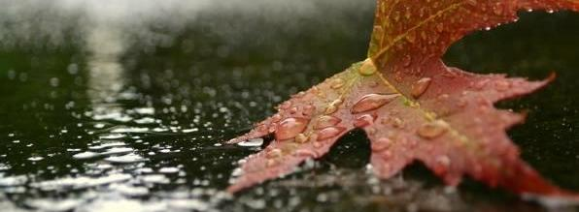
Тёмные русые косы,
Взгляда озёрная гладь.
В доме - унылая осень.
Нам бы с тобой убежать,
Спрятаться и затаиться,
Глядя друг другу в глаза,
В утре из тонкого ситца,
Нежного, как бирюза.
В месте глухом и надёжном,
В крае полей и холмов.
В мире, почти невозможном,
Из моих песен и снов.
Я бы носил из колодца
Свежей студеной воды,
Прятал от яркого солнца,
От набежавшей беды.
Рвал тебе в поле ромашки,
В пряди бы счастье вплетал,
Все с тобой наши промашки
Складывал в старый подвал.
Мы бы с тобой прикипели,
Мы бы с тобой приросли
К лесу из сосен и елей,
К саду из яблонь и слив.
Было бы просто и ясно,
А на душе благодать...
Только ты скажешь: "Напрасно.
Нам от себя не сбежать!"
Август 2023г.
Источник: https://ryfma.com/p/7fJrZanMRtLh2WWRy/osen

Олег Романов
ПЁТР И ФЕВРОНИЯ
…Жил в глухой деревне очень старый дед
Смерти дожидался уже много лет
Так и не женившись, жил он бобылем
И всего в хозяйстве только старый дом.
Печь ему зимой и летом, как кровать
Даже летом Пётр раздетым - не ложился спать.
Ни детей, ни внуков – горе одному
И приходят мысли странные ему
Он сидит на печке. Говорит с собой.
Плачет и горюет над своей судьбой.
Двери запирает на большой засов
Мысли развивает словно философ
«Я некрасивый и худой
К тому же старый с бородой,
Как пёс бродячий облысел
Еще со свадьбой в лужу сел
Давно пытался я жениться
Но перестала кровь бурлиться,
И пыл мой к бабам охладел
Совсем, совсем помолодел –
Умом лишился как ребенок –
Совсем недавно из пеленок
Таков уж стариков удел
Хорошей жизни есть предел.
Теперь и мне одна дорога
С судьбой проститься у порога
Бельишко чистое надеть
И попросить попа отпеть
А гроб уже давно припасен
На чердаке стоит прекрасен
Дубовый отфугованный
Блестит, как полированный».
Старик, подумав, слез с печи,
Где спину жёг о кирпичи.
Нашел в углу «чекушку»
Налил себе с полушку.
Лихо выпил, словно воду.
Не закусывал он сроду
Лишь занюхал о горбушку,
Вновь плеснул, теперь уж в кружку.
Враз надраться захотел
Раз совсем не утерпел.
Вылил словно в бочку
Рот отёр сорочкой.
Показалось мало деду
Дело шло уже к обеду.
Больше водки про запас
Старый чтой-то не припас.
Снова на печь вдруг залез
Погодя обратно слез.
Развезло его с чекушки
Порешил идти к старушке.
…По соседству за окном
Врос по перерубы дом.
Бдела в нем старушка
Дедкина подружка.
Ясно – одинокая
От людей далёкая.
Ваньшу скоронила
Деток обженила.
Старца сторонилась
По часам молилась.
В «ящик» не хотела
За собой смотрела…
…Дед зашёл. «Невеста» пряла у окна
Разошёлся да и сбацал гопака.
Руку к сердцу приложил
Пожениться предложил:
- Очень худо мне Февронья одному
Вот к тебе пришлёпал потому
Не изволь меня сударушка прогнать
Может смерть меня к товарищам забрать.
Ты прости, что я маленька пьян
Это не такой большой изъян.
Много передумал на печи
Облегчи судьбину, облегчи!
Легче век вдвоем докоротать
Вместе суждено нам умирать
Я вторую домовину сколочу
Ежли токо соглашенье получу
Не смотри, что я плешивый и седой
Прикажи и я расстанусь с бородой
Поумнею, потолстею и тогда
Не страшны вдвоем нам холода!
Старика старуха поняла
Подошла с коленей подняла.
Усадила рядом
Успокоив взглядом.
Порешили тут же вместе жить
А попам молебен отслужить
Все ж пришлось за новых молодых.
Ну, а гроб – вполне вместил двоих!
Источник: https://ryfma.com/p/fnfsDks3dcKyzuboW/pyotr-i-fevroniya

Дмитрий Гетман
Любовь без границ
Любовь без границ, что может быть прекрасней,
Когда сердца бьются в такт, и души сливаются.
И каждый миг становится ярче, прекрасней.
Когда ты рядом, и мы вместе, в любви купаемся.
Любовь без границ, как океан бескрайний,
Где волны нежности и страсти, и любви без края.
Мы вместе и нет ничего невозможного,
Любовь и счастье - вот наш путь, без границ и края.
Источник: https://ryfma.com/p/6zdFXScjhhMRud8zD/lyubov-bez-granic

Твои слова - моя душа
Душа моя, ты так прекрасна,
Ты светишь ярко, как звезда.
И в жизни этои не напрасно
С тобою я теперь всегда.
Ты даришь мне тепло и радость,
Надежду и любовь свою.
Не знаю, где наидешь ты сладость,
Но я тебя боготворю.
В тебе я вижу свет и счастье,
И верю, что все будет так,
Как мы мечтали в нашеи страсти,
Что для меня ты - целый мир.
Источник: https://ryfma.com/p/qro6ttsT9TQau8onp/tvoi-slova-moya-dusha

Александр Бубнов
Я не безумец, влюблен я в тебя.
Я не безумец, влюблён я в тебя,
Я не псих, но без ума от тебя,
Я не тарчок, но торчу от тебя,
Ты мой наркотик, зависимый я.
Каждое утро, в течении дня,
Каждую ночь закрывая глаза,
Душою и телом хочу быть с тобой,
Только не думай, что правда больной.
Вместе на море и на песке,
Вместе в лесу и на траве,
Вместе хочу быть с тобою всегда,
Я не безумец, влюблён я в тебя.
В дождливую осень и жаркое лето,
В холодную зиму, в весну до рассвета,
Даже когда, у нас нет и софы,
Будем вместе, я и ты.
Ты моё солнце, ты мой океан,
В сильную жажду, воды стакан,
На глубине, мой глоток кислорода,
Жизнь без тебя, как мир без природы.
Будь со мной рядом по жизни всегда,
Даже когда приключилась беда,
Даже когда не могу я ходить,
Даже когда мне воды не испить,
Если сгораю в огне я дотла,
Будь со мной рядом и впредь до конца.
Я не безумец, влюблён я в тебя.
(Bubnov A.S)
Источник: https://ryfma.com/p/qHq22FkyegQNQwjz5/ya-ne-bezumec-vlyublen-ya-v-tebya

Huli@Ganka
Лунное
Спи, мое золото… Спи… Пора засыпать…
Видишь, как я от усталости падаю…
Мне и скошенный луг – большая кровать…
Мне и пенье цикад – двойною усладою…
Спи, мое золото… Спи… Я жду… Благовест…
Когда твои веки сомкнутся, не ведаю…
Луна, как курица, взошла на нашест…
Лишь ночь насладится твоею победою…
Спи… Усни… А то моя голова горит…
Как чайник кипит… Раскаляясь ДО бела…
Луна меня тянет… Как мощный магнит…
Луною гореть… Я еще не пробовала!
Раз, два… Три…Пять… Шесть…
Раскаляюсь… Тяну к тебе руки-лучи…
Как кошка запрыгну и я на нашест…
Ты спи… Засыпай… Молчи… Молчи…
Ну что? Заказывали луну?
Извини… Мое платье помято…
Я все равно к тебе прошмыгну…
Загляну к тебе в комнату…
Нету сна? Свяжу из лучей…
Подожду… На небе повисну…
Засыпай, свет моих очей…
Без тебя в жизни нету смысла!
Засыпай… Жду… Поджидаю… Чтоб…
Ты не бойся лучика-грумма…
Подкрадусь… Поцелую в лоб…
Чтобы ты обо мне лишь думал!
Источник: https://ryfma.com/p/qXPzFDmKFpENPBbc9/lunnoe

Возьми мое сердце
Возьми мое сердце... и крепко в ладонях зажми...
Откроется красный живой ларец!
Оно, мое сердце, споет тебе о любви
Двух самых нежных и самых сильных сердец!
Оно, мое сердце, птицей на ветку порхнет...
О небе расскажет... Блаженством молитвы маня...
Возьми мое сердце... Больше ничегошеньки нет...
И только в молитве ты узнаешь меня!
И только в стихи... По капельке перельюсь...
Бабочкой синей... В зеленый зароюсь луг...
Возьми мое сердце! Я рук твоих не боюсь...
Возьми мое сердце! И оно засветится вдруг!
Источник: https://ryfma.com/p/gmhPrM7yHuCsT7d9p/vozmi-moe-serdce

Больше чем любовь
Снег закружится – будет волшебство!
И полетят слова мои, как птицы…
На почту или прямо на страницу…
Ведь между нами больше, чем родство!
Польют дожди…Туман вернет вуаль…
И вновь вернется.. Вновь накатит грусть…
И на страницу я к тебе вернусь…
Ведь между нами больше, чем печаль!
От дум… В сердечко… Закрадется боль…
Опять ты в мыслях… И опять в борьбе…
Я боль твою возьму…Возьму себе…
Ведь между нами больше, чем любовь!
Мы ждем весны… Листочка… Черенка…
Вот… Улыбнется солнышко мое…
Но время – дождь… Все слезы… Слезы льет…
Ведь между нами больше, чем века!
Настанет лето… Приударит зной…
О дачах вспомним… В огород пойдем…
Ведь мы всегда… Всегда с тобой вдвоем…
Родной мой! Будь всегда со мной!!!!
Источник: https://ryfma.com/p/iqohtDGcuekqA8FcE/bolshe-chem-lyubov

Травкина Ольга
Подарок
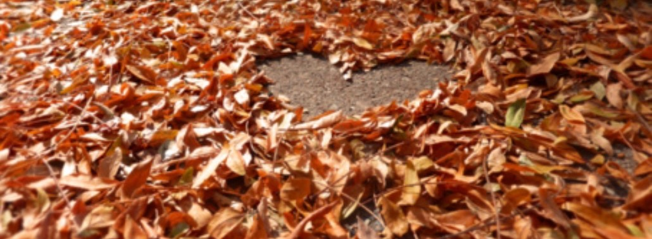
Подарок твой бесценный
Растет день ото дня…—
В тот месяц незабвенный —
Мне — подарил меня.
Ах,осень,ты прекрасна!—
Щедры дары твои …
Ждала я не напрасно ,
Как бонуса — любви.
Под шорох листьев жухлых
Бреду на склоне дня…—
Осенний тёплый воздух
Слегка пьянит меня…
И — счастьем наполняет,
По городу кружа…—
В душе моей рождает,
Ликуя и дрожа,
То упоенье жизнью,
Забытое давно …—
Бодрит игривой мыслью:
Любить — ещё дано!
Источник: https://ryfma.com/p/GK255KETZJ3pEeyTA/podarok

